Люби и знай свой край
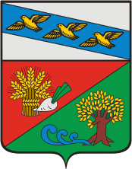
К 90-летию Золотухинского района Золотухинской детской и Будановкой сельской библиотеками было подготовлено выездное мероприятие - историко-литературный круиз «Люби и знай свой край».
Участники мероприятия вспомнили историю образования Золотухинского района, военные события минувших лет, «прошлись» по знаменитым и памятным местам родного края, а также коснулись творчества талантливых земляков.

